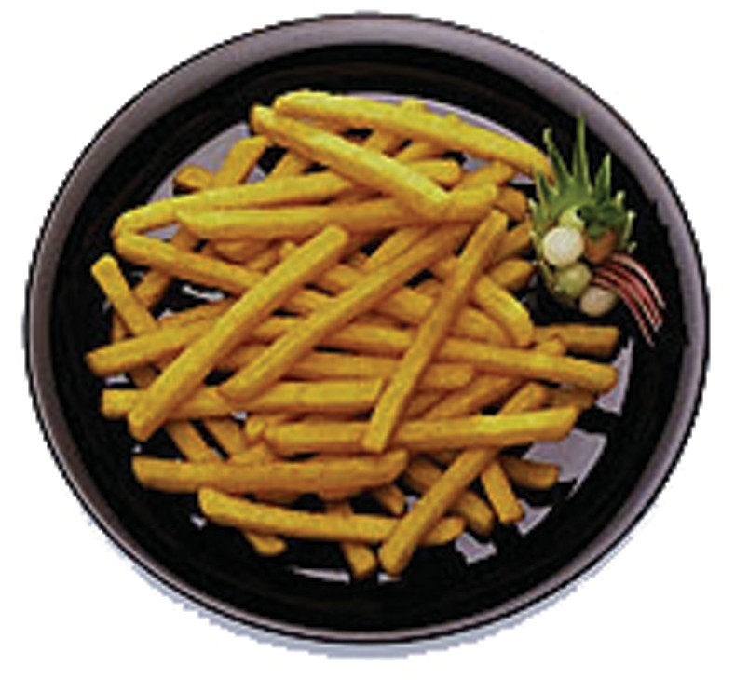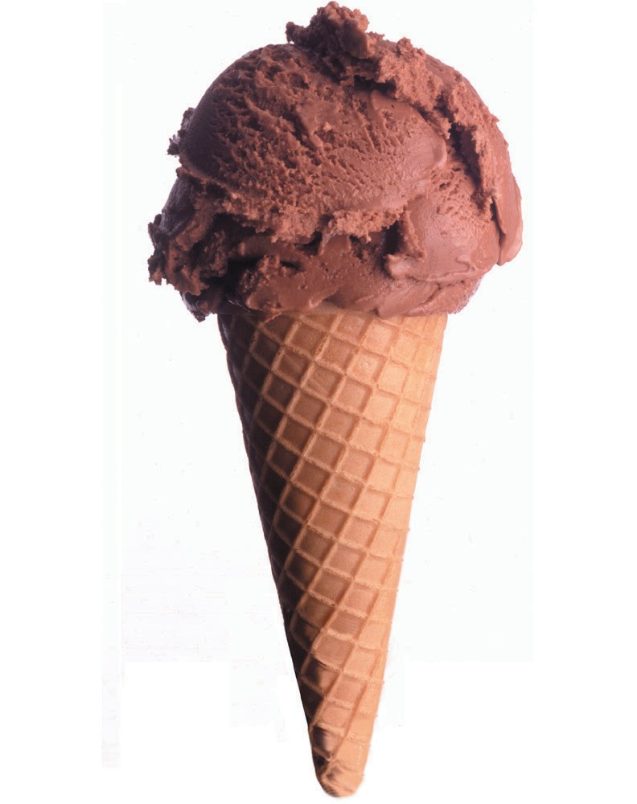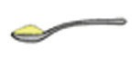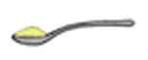Uvod u radionicu
U organizam je svakodnevno potrebno unijeti dovoljnu količinu pojedinih hranjivih tvari (proteina, ugljiko- hidrata - šećera, masti, vitamina i minerala). Međutim, nismo ni svjesni kako neke namirnice sadrže ‘’skrivene’’ šećere i masti pa njihovim konzumiranjem u organizam unosimo veću količinu tih tvari nego što je potre- bno.
Količina “skrivenog” šećera i masti može se izraziti u čajnim žlicama. Tako, primjerice, 100 grama pomfrita ima 3,5 žlice “skrivene” masti, a 125 mililitara sladoleda ima 4 žlice “skrivenog” šećera.

= 1 žlica masti

= 1/2 žlice masti

= 1 žlica šećera

Kako biste sami otkrili količine “skrivene” masti i šećera u određenim namirnicama, pripremili smo radionicu u kojoj ćete i sami moći sudjelovati.

Zadatak
Od ponuđenih namirnica pokušajte sastaviti jelovnik po vlastitoj želji.

Namirnice:
krafna, kukuruzne pahuljice (cornﬂakes), muesli, mlijeko, puding, mliječna čokolada, sok od naranče, jogurt, maslac, sir, šunka, pizza, hamburger, hot-dog, pastrva, pečena pureća prsa, brokula, tjestenina, poriluk, pire krumpir, kiseli krastavci, čips, breskva, jabuka, gazirani sok od naranče, kola, pomfrit, kompot od višanja, pi- leća hrenovka, kruh, žemlja.

OBROK | Namirnice | Količina “skrivenog” šećera | Količina “skrivene” masti
Zajutrak
Doručak
Ručak
Užina
Večera

Nakon što ste izradili jelovnik, provjerite količinu ‘’skrivenog’’ šećera i masti za sve namirnice koje ste odabrali te ih upišite u svoje jelovnike. Količine “skrivenog” šećera i masti nalaze se u tablici na sljedećoj stranici, izražene su u čajnim žlicama, a vrijednosti se odnose na prosječnu količinu hrane jednog obroka.
Je li jelovnik koji ste sastavili zdrav ili nije? Zašto?

Količina “skrivenog” šećera Količina “skrivene” masti
Količina | Namirnica | Žlice
1 kom. | krafna | 4,5
1 kriška | bijeli kruh, žemlja | 2,5
250 ml | čokoladno mlijeko, puding | 6
20 g | voćni džem | 2, 5
300 ml | gazirani sok od naranče | 10
300 ml | kola | 8
1 kom. | jabuka | 4
50 g | muesli | 0,5
200 g | jogurt | 2,5
90 g | brokula | 1
25 g | kiseli krastavci | 0,5
250 ml | sok od naranče ili jabuke | 5
50 g | kompot od višanja | 3
100 g | mliječna čokolada | 10
50 g | čokolino | 3,5
250 ml | mlijeko | 2,5
150 g | tjestenina | 6
1 kriška | voćna torta | 5
15 ml | kečap, senf | 1
25 g | kukuruzne pahuljice (cornﬂakes) | 4,5
55 g | poriluk | 1
1 kom. | rajčica | 1
1 kom. | breskva | 2

Količina | Namirnica | Žlice
1 kom. | krafna | 2,5
5 g | maslac | 1
1 kriška | šunka | 1
1 kriška | sir | 0,5
250 ml | čokoladno mlijeko | 1
115 g | pizza | 4
250 ml | čokoladni puding | 0,5
1 kom. | slatko lisnato pecivo (croissant) | 2,5
1 kom. | hamburger | 2,5
100 g | pomfrit | 3,5
200 g | jogurt | 1
60 g | pastrva | 1
90 g | brokula | 0
1 kom. | jabuka | 0
2 kom. | pileća hrenovka | 3
250 ml | mlijeko | 2
100 g | mljevena govedina | 3
1 kriška | voćna torta | 1
100 g | čips | 7,5
1 kom. | hot-dog | 3
55 g | poriluk | 0
85 g | pureća prsa | 0,5
1 kom. | tvrdo kuhano jaje | 1

Zadatak
Jelovnike su sastavili i Tajana, Tomislav, Hrvoje te Danica. Međutim, nisu znali kako u svakoj namirnici postoje ‘’skrivene’’ masti i šećeri. Vaš je zadatak za svaki njihov jelovnik upisati količine ‘’skrivenih’’ šećera i masti te odrediti koji bi jelovnik bio najzdraviji, a koji najmanje zdrav. Jelovnike potom usporedite sa svojima. Što ste uočili? Koje namirnice treba izbjegavati i zašto? Svoje zaključke zapišite i prokomentirajte.

Tajanin jelovnik
Obrok “Skriveni” šećer “Skrivena” mast
Zajutrak: jabuka

Doručak: muesli
jogurt

Ručak: brokula pastrva
kiseli krastavci sok od naranče
Užina: kompot od višanja

Večera: dvije kuhane pileće hrenovke senf
žemlja

Tomislavov jelovnik
Obrok “Skriveni” šećer “Skrivena” mast Zajutrak: čokolada

Doručak: čokolino
mlijeko

Ručak: tjestenina mljevena govedina kiseli krastavci voćna torta
kola

Užina: čips
Večera: hot-dog kečap
gazirani sok od naranče

Radionica 3

Hrvojev jelovnik
Obrok |  | “Skriveni” šećer | “Skrivena” mast
Zajutrak: sok od naranče
Doručak: kukuruzne pahuljice (cornﬂakes) mlijeko
Ručak: | poriluk  pečena pureća prsa rajčica  breskva  sok od jabuke
Užina: | kriška kruha tvrdo kuhano jaje
Večera: | žemlja marmelada mlijeko

Daničin jelovnik
Obrok |  | “Skriveni” šećer | “Skrivena” mast
Zajutrak: | 2 krafne
Doručak: | kriška kruha maslac  2 kriške šunke  2 kriške sira čokoladno mlijeko
pizza
čokoladni puding gazirani sok od naranče
Užina: | 2 slatka lisnata peciva (croissanta)
Večera: | hamburger pomfrit kola

- Na stolu se nalazi jelovnik jednoga dana. Pomoću priloženih tablica izmjeri za pojedinu namirnicu količinu šećera/masnoće izraženu u žličicama i stavite ih u vrećicu te zalijepite selotejpom.
- Na svaku od vrećica s odmjerenom količinom šećera/masnoće obavezno zalijepite naljepnicu sa sljedećim podacima: vrsta hrane, količina hrane i broj žličica šećera/masnoće
- Napravljene uzorke posložite i zalijepite na hamer papir prema jelovniku kojeg ste koristili u radu.
- Napravite ukupan broj žličica šećera/masnoća za taj jelovnik.
- Usporedite količine šećera i masnoće s vrstama hrane u jelovniku. Izvijestite ostale učenike u razredu o dobivenim podacima.

